Práctica con HIVE
- Apartado A
  - Crea una base de datos que llamaremos movielens para almacenar las tablas necesarias. Para cada una de las consultas deberás crear previamente las tablas y cargar los datos necesarios para poder realizarlas.
Script creación de la base de datos, es el mismo que la práctica anterior pero adaptado a Hive:
CREATE DATABASE IF NOT EXISTS movielens;

USE movielens;

-- Tabla usuario (u.user2)
CREATE TABLE usuario (
id INT,
edad INT,
genero STRING,
ocupacion STRING
)
ROW FORMAT DELIMITED
FIELDS TERMINATED BY '\t';

-- Tabla pelicula (u.item2)
CREATE TABLE pelicula (
id INT,
titulo STRING,
anyo INT
)
ROW FORMAT DELIMITED
FIELDS TERMINATED BY '|';

-- Tabla voto (u.data)
CREATE TABLE voto (
usuario_id INT,
pelicula_id INT,
valoracion INT,
fecha BIGINT
)
ROW FORMAT DELIMITED
FIELDS TERMINATED BY '\t';
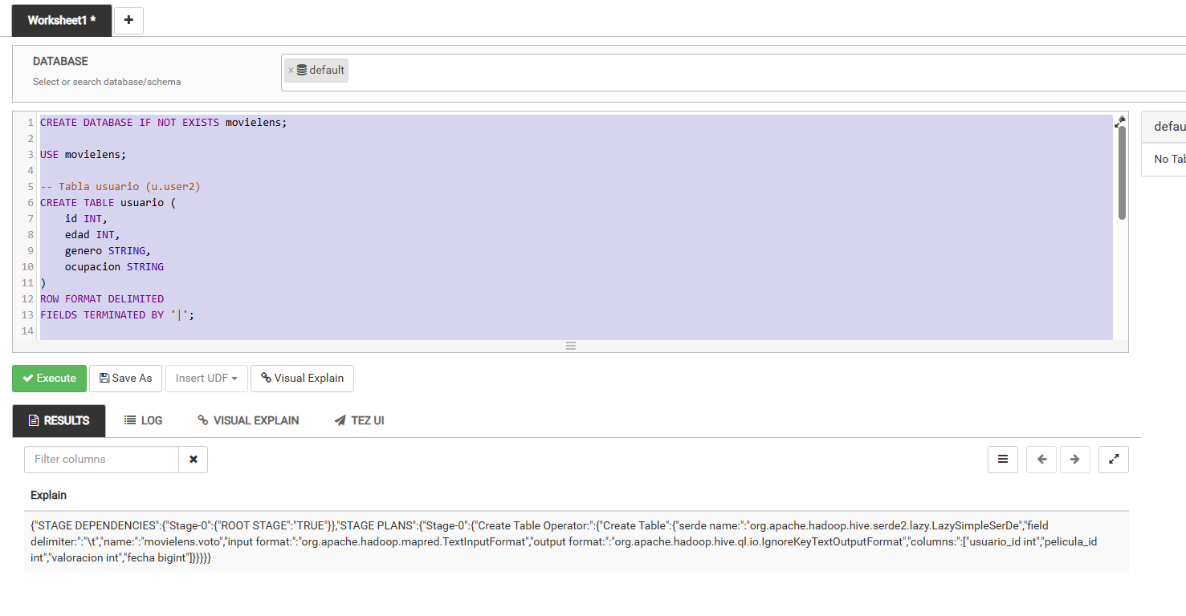
Insertamos los datos a la base:
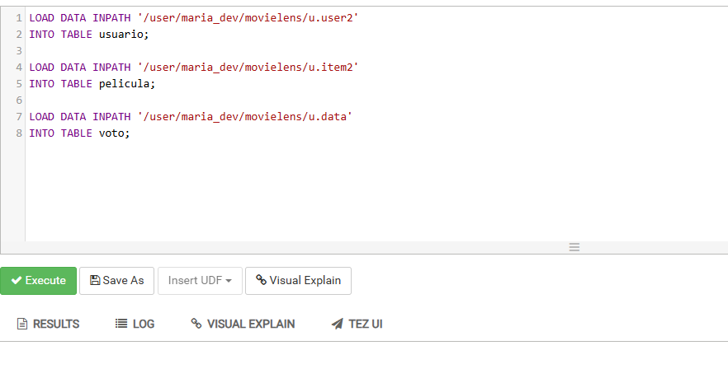
Contenido de película:
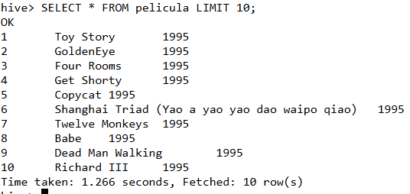
Contenido de usuario:
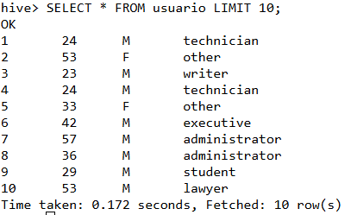
Contenido de voto:
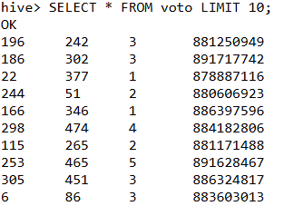
  - Encontrar las 10 ocupaciones más frecuentes entre los votantes
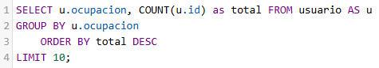
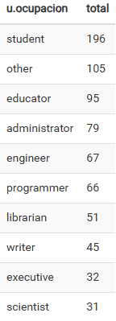
  - Y luego el número de hombres y mujeres
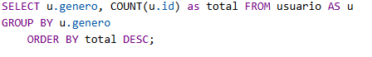
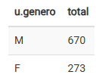
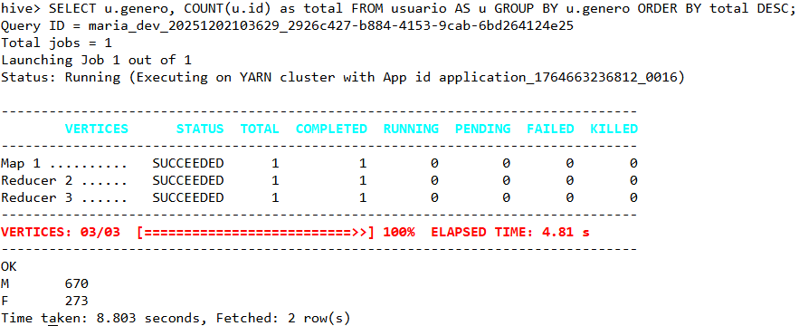
  - Muestra la edad media por géneros.
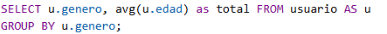
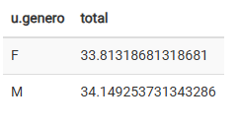
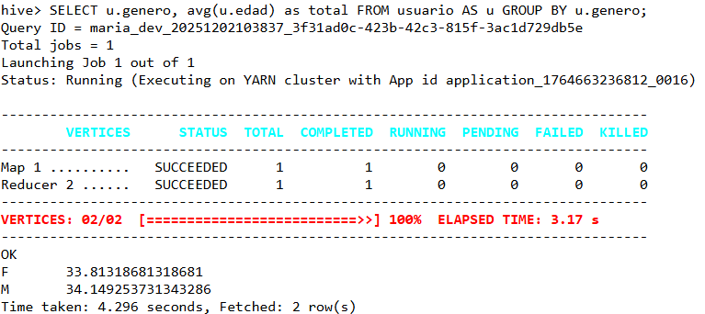
  - Muestra la edad media por ocupaciones.
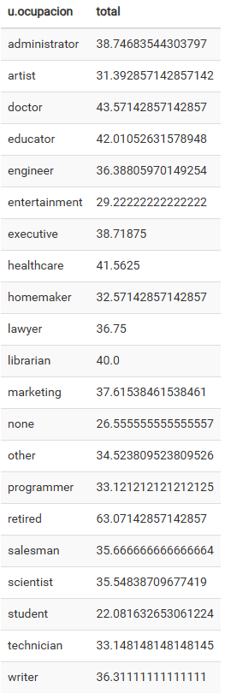
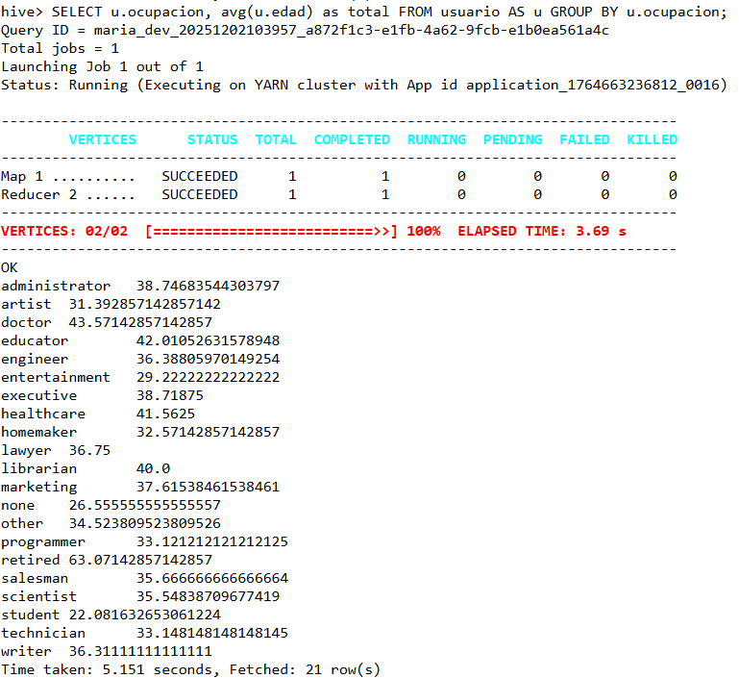
  - Encontrar las cinco películas (código, título y número de votos) más votadas (recuento de votos, no media)
